

INDICE

Fecha de Inicio del Proyecto 3

Planificación del proyecto en primera entrega: 3

Carta de Presentación: 3

Estructura de Grupo: 3

Métricas: 3

Primera etapa del proyecto: 3

Especificación de Requerimientos: 4

Reglamento: 5

Paradigmas: 6

Paradigma de Mantei 6

Paradigma de Constantine 7

Pert 7

Gantt: 8

Plan de Riesgo 9

Organización 9

Externos 9

Software 10

**Diagrama de Kanban (JIRA)** 10

Fecha de Inicio del Proyecto: 11/6/2024

# Planificación del proyecto en primera entrega:

Rodrigo González presenta: Programación, Base de Datos, S.O, Sosciologia, ADA, Proyecto,F.E

Gustavo Cassanello presenta: Programación, Base de Datos y S.O, ADA, Proyecto  
Agusthin Pereira presenta: Sociología, taller, ADA, Proyecto, F.E.

# Carta de Presentación:

**Nombre del Proyecto**: Tiffosi  
**Nombre del Grupo**: Tiffosi

**Nombre de los Integrantes**: Rodrigo González, Agusthin Pereira y Gustavo Cassanello.

# Estructura de Grupo:

Rodrigo González como **Coordinador**

Agusthin Pereira como **Subcoordinador**

Gustavo Cassanello como Integrante

# Métricas:

Calculamos que 8,4 hombres / mes de esfuerzo

Calculamos que 5,66 meses de tiempo de desarrollo

Calculamos que 1.48 es el número de personas trabajando en el proyecto

# Primera etapa del proyecto:

**tiempo utilizado**: 1,83/5,66 del desarrollo total

**costo estimado del proyecto**: $2574 dólares (Infraestructura + Equipos) + $1647 dólares (Salarios de Empleados)

El cálculo del salario total sería: $300 (salario por empleado) * 3 (número de empleados) * 1.83 (meses) = $1647

Por lo tanto, si cada empleado recibe un salario de $300 y trabajan durante 1.83 meses, el salario total para los 3 empleados sería de $1647 dólares.

Costos por software= $779 dólares.

Coste Total de la primera entrega= $2574 + $1647 + $779 = $5000 dólares.

# Especificación de Requerimientos:

1.0: INTRODUCCIÓN:

Se Solicita un sistema (software) nacional y/o regional que gestione, organice y monitoree el desempeño, tanto de deportistas como pacientes de fisioterapia y personas de la tercera edad.

1.1: El propósito principal es llevar un registro detallado de la elaboración del programa (software) diseñado por Rodrigo González, Agusthin Pereira, Constanza Sánchez y Gustavo Cassanello.

1.2: Se solicita que el software gestione la parte administrativa, la gestión de usuarios y que guarde los datos de usuario y/o entrenador dentro de una base de datos

1.3: Realizando la estructura de la idea del cliente y planteando diversas formas de implementarlo.

1.4: Administrador, Seleccionador, Entrenador, Usuario (Cliente, Administrativo y Avanzado)

2: Requerimientos

2.1: Requerimientos Funcionales:

2.1.1: Deberá permitir crear planes de entrenamiento, modificarlos y darlos de baja. (Gestion)

2.1.2: Debe dejar al entrenador calificar a los deportistas, usuarios y personas de la tercera edad. (Monitorear)

2.1.3: Presenta los resultados de los deportistas, usuarios y personas de la tercera edad de forma tabular y/o graficada. (Monitorear)

2.1.4: En caso de no alcanzar el mínimo o alcanzar el máximo, el sistema deberá emitir una alerta (Organizar)

2.1.5: Debe permitir agendar a los usuarios y entrenadores.

2.1.6: Debe registrar el último mes abonado de cada cliente.

2.1.7: Debe registrar los datos patronímicos y la información relativa a la inscripción

# Reglamento:

**Título:** Reglamento del Grupo de Proyecto "Tiffosi"

**1. Objetivo del Reglamento** Este reglamento tiene como finalidad establecer las normas y procedimientos que regirán el funcionamiento del grupo de proyecto "Tifosi", promoviendo un ambiente de trabajo colaborativo y eficiente.

**2. Normas de Conducta**

Respeto Mutuo: Todos los miembros deben tratarse con respeto y consideración, fomentando un ambiente positivo.

Puntualidad: Se espera que todos los integrantes lleguen a tiempo a las reuniones y cumplan con los plazos establecidos.

Comunicación Abierta: Se debe mantener una comunicación clara y honesta. Cualquier inconveniente debe ser comunicado de inmediato al Coordinador o subcoordinador.

**3. Reuniones**

Frecuencia: Las reuniones se llevarán a cabo semanalmente, los miércoles a las 15:00 PM a 19:00 PM , los sábados y domingos de 15:00 PM a 19:00 PM y de 21:00 PM a 23:00 PM

**Actas:** El Coordinador tomará actas de cada reunión, las cuales serán distribuidas a todos los miembros.

**4. Toma de Decisiones**

Las decisiones las tomará el Coordinador. Si no se llega a un acuerdo, se realizará una votación donde cada miembro tendrá un voto.

**5. Responsabilidades de los Miembros**

Cada miembro del grupo será responsable de cumplir con las tareas asignadas y contribuir al avance del proyecto.

Se espera que los miembros informen sobre el progreso de sus tareas en cada reunión.

**6. Confidencialidad**

Todos los miembros deben mantener la confidencialidad sobre la información sensible del proyecto y de los demás integrantes.

**7. Modificaciones al Reglamento**

Este reglamento podrá ser modificado con el consenso de al menos dos tercios de los miembros del grupo.

**8. Vigencia**

Este reglamento entrará en vigor a partir de su aprobación por todos los miembros del grupo.

**9. Resolución de Conflictos**

En caso de conflictos no previstos en este reglamento, el que se encargará de mediar y proponer soluciones es el coordinador.

Este reglamento busca asegurar un funcionamiento armonioso y productivo del grupo, facilitando el logro de los objetivos del proyecto "Tifosi"

# Paradigmas:

Paradigma de Mantei:

Descentralizado controlado (DC). • Tiene un jefe que coordina tareas específicas y jefes secundarios que tienen responsabilidades sobre subtareas. • La solución de problemas es una actividad del grupo, pero la implementación de soluciones se reparte entre los subgrupos por el jefe de equipo. • La comunicación entre subgrupos e individuos es horizontal. • También hay comunicación vertical a lo largo de la jerarquía de control.

Paradigma de Constantine:  
Paradigma abierto. • Estructura el equipo de forma que consiga algunos de los controles asociados con el paradigma cerrado y mucha de la innovación del paradigma aleatorio. • El trabajo se desarrolla en colaboración, con mucha comunicación y toma de decisiones consensuadas. • Son adecuados para resolver problemas complejos, pero pueden no ser tan eficientes como otros equipos

Pert**:**

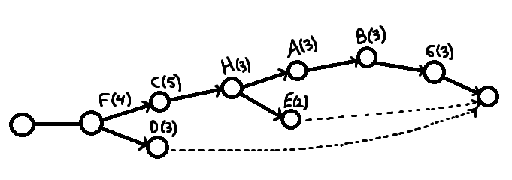

# Gantt

# 

# Plan de Riesgo

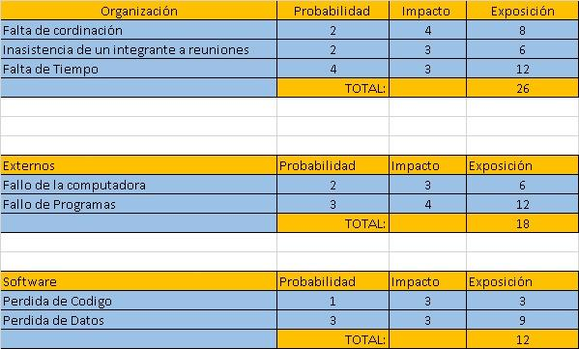

Organización:

**Falta de Coordinación**: El coordinador, al tener poco tiempo libre por tener que trabajar, se le complica un poco a la hora de acordar reuniones y la revisión de materiales. Junto a esto, los otros integrantes del grupo tampoco han puesto su mayor empeño en el proyecto como tal.

**Inasistencia de un integrante a reuniones**: Debido a Actividades extra curriculares, un compañero en varias ocasiones, no ha podido unirse a las reuniones impuestas por el coordinador y eso ha dificultado un poco la comunicación.

**Falta de Tiempo**: Esto se debe a que 2 integrantes del grupo trabajan, lo cual dificulta a la hora de reunirnos y hacer trabajos en equipo. Por eso hemos optado por el trabajo semi-individual.

Externos:

**Fallo de la Computadora**: A la hora de realizar el software, en las etapas iniciales, a 2 integrantes les dio problemas el Visual Studio Community 2019, por lo cual no pudieron realizar parte del software, junto a eso, a estos mismos integrantes les daba un error fatal en el programa XAMPP, el cual nos permitía la conexión con la base de datos.

**Fallo de Programas**: Los programas que nos dieron fallas fueron Visual Studio Community, XAMPP y Cisco Packet Tracer.

Software:

**Perdida de Código**: Debido a algunos errores del software, se pueden perder gran parte del código, a su vez también, si no se respalda la base de datos del mismo, también se puede llegar a perder por problemas de programas externos.

**Perdida de Datos**: Debido a la falta de comunicación entre los miembros del equipo, se puede llegar a cometer el error de reemplazar archivos actualizados por archivos anteriores, perdiendo el progreso hasta la fecha.

# **Diagrama de Kanban (JIRA)**

# 

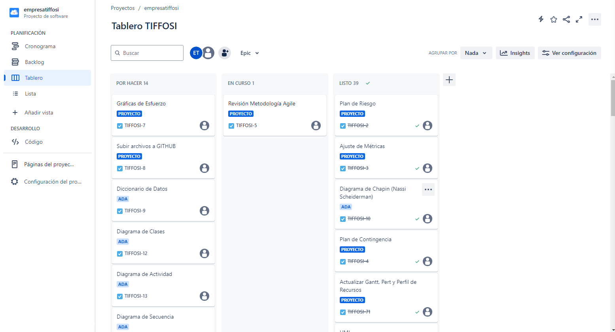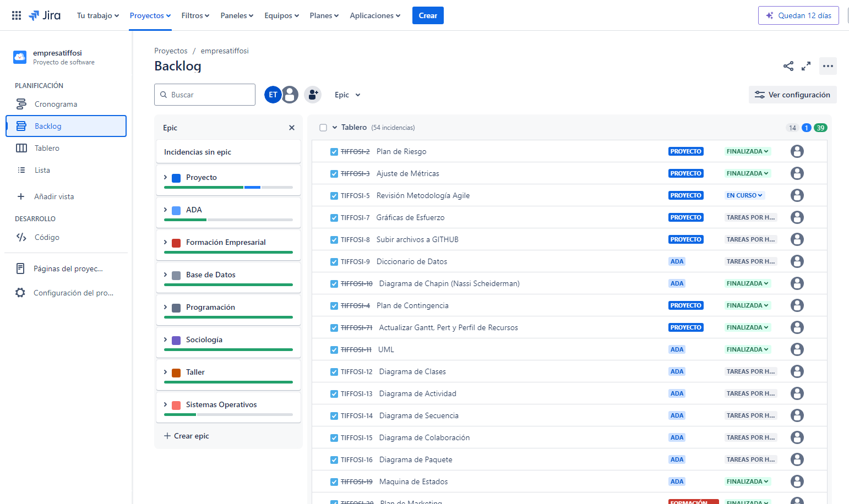

**Rodrigo González**

**Cierre de proyecto:**

**Mi experiencia con el proyecto fue satisfactoria a pesar de todos los cambios y problemas que tuvimos. Aprendimos un montón de cosas nuevas y super importantes para emprender una empresa y saber cómo funciona por dentro, cómo se manejan las partes logicas y fisicas.**

**Ser coordinador fue una experiencia muy buena aunque muy estresante también ya que teníamos que estar a la par trabajando todos y es difícil mantener un nivel alto en el grupo, pero considero que se logró bien a pesar de tener varios percances en el grupo, agradezco a mis compañeros por trabajar y entender mis dificultades porque trabajo y no pude estar tanto tiempo como me hubiera gustado en el proyecto. Aunque la verdad mi organización y el querer que aprendamos todos lo mismo me satisface decir que lo logre, ya que mi objetivo desde el primer día fue que todos a pesar de las dificultades que tuviéramos con alguna materia, saberla y entender a la par de cada integrante del grupo. No dejar a ningún compañero en vano con alguna materia.**

**Me hubiera gustado que algunos profesores se enfocarán más en el proyecto y no tanto en enseñarnos cosas, simplemente ya que estamos todo el año con algo tan importante como lo es el proyecto. porque si así lo fuera podríamos lograr un proyecto muy bueno al punto de venderlo realmente y poder salir ya como una empresa. La verdad me hubiera gustado algo así además de todo el conocimiento mayor que hubiéramos tenido.**

**Por último agradecer que nos tocara un profesor como Nestor Piazza ya que uno puede, no tener ganas de estudiar, no querer ir o lo que fuera y él es un motivo de querer aprender de querer intentar y progresar eso es un profesor además de como enseña obviamente no menos importante.**

**Agusthin Pereira**

**Cierre de Proyecto:**

**Mi experiencia con el proyecto fue buena a pesar de los contratiempos y el estrés que tuvimos ,en general estuvo entretenido y me gusto la experiencia. siento que me puede ayudar en algún futuro trabajo.**

**Me hubiese gustado tener más tiempo para entender a fondo todas las materias y poder aplicar todo a la perfección.**

**Sobre mi equipo no tengo nada malo que decir, trabajar con ellos fue un placer ,trabajamos muy bien juntos y siento que tuvimos un buen desempeño como grupo de trabajo .**

**y por último agradecer a todos los profesores que estuvieron comprometidos con el grupo y nos ayudaron lo máximo posible para llegar al resultado final de este proyecto.**

**Iñaki Pérez**

**Cierre de Proyecto:**

**La experiencia con el proyecto fue ciertamente estresante de inicio a fin, enfrentando problemas de por medio, como lo ocurrido con ciertos profesores. Sin embargo, cabe recalcar que, aunque no ha sido de las mejores experiencias, debo admitir que fue muy gratificante trabajar con mi equipo y creo que, a futuro, esta experiencia me será útil. Aunque tuve la oportunidad de desempeñarme tanto como coordinador como integrante, siento que cumplí un mejor papel y me sentí con mayor comodidad en el segundo rol mencionado.**

**Como crítica, diría que se debería haber dado más tiempo para lograr entender en profundidad algunas partes del proyecto, ya que hay materias donde no llegué a tener el contenido tan esclarecido y apreciaría tener, aunque sea, unos días más.**

**Y cómo no apreciar la pasión y el deseo de enseñar de ciertos profesores, como por ejemplo el profesor Néstor Piazza, a quien le ofresco todos mis respetos por la manera de enseñar y la cercanía que tiene con todos los estudiantes. Creo que eso es ser un buen profesor. Solo me queda agradecer nuevamente por la experiencia y el trabajo de mis compañeros.**

**Gustavo Cassanello**

**Cierre de Proyecto:**

**Mi experiencia con el proyecto fue tanto estresante como interesante, desde que nos presentaron la letra del proyecto supe que iba a ser complicado pero divertido el ver cómo íbamos abarcando las cosas con nuestro grupo de proyecto, el cual pudimos sacar adelante siendo un grupo unido y siempre comunicado a pesar de los cortos tiempos en el último período del año.**

**Con respecto al año, dejó que desear por parte de algunas materias principales para ser una rama de Soporte, Mantenimiento y Redes, pero a pesar de eso se logró llevar adelante siendo un curso interesante y divertido.**